# CALENDARIO LITURGICO SETTIMANALE

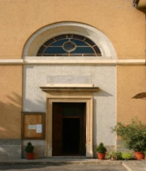Dal 14 al 21 Settembre 2014

|  |  |  |
| --- | --- | --- |
| **DOM.14**  **Esaltazione della**  **Santa Croce** | 7.30  8.30    10.30  16.00  18.00 | Fam. Ratti Dozio  **S. Caterina:** Paolo Negri  per tutti i Parrocchiani  Battesimi Comunitari  Canali Angelo, Giancarlo, Claudio |
| **LUN. 15**  Beata Vergine Maria Addolorata | 18.00 | Pietro, Giulia, Santino e Camilla |
| **MAR. 16**  Ss. Cornelio papa e Cipriano vescovo | 18.00 | Enrico, Ilde, Esterino |
| **MER. 17**  S. Satiro | 18.00 | **a S. Francesco:** S. Messa |
| **GIO. 18**  S. Eustorgio I vescovo | 16.00  18.00 | **alla Residenza Anziani:** S. Messa  **a S. Caterina:** Fiorentino e Enrichetta e Fam. Mazzanti |
| **VEN 19**  Feria | 18.00 | -  Suor Silvia, Maria e Antonio |
| **SAB. 20**  **Messe Vigiliari**  **k** | 11.30  15.00  17.00  18.00 | Matrimonio Maddalena e Francesco  Confessioni  **S. Francesco:** Cavallaro Antonio    S. Messa |
| **DOM. 21**  **IV Domenica dopo il Martirio di S. Giovanni**  Giornata Diocesana per il Seminario  ***Camminata Caritas*** | 7.30  8.30  **8.30**  10.30  18.00 | Intenzione dell’offerente  **S. Caterina:** De Capitani Francesco  **In Parrocchia:** S. Messa per i partecipanti alla c c c c c c camminata Caritas  per tutti i Parrocchiani  Isella Primo, Luigia e Attilio |

**Don Ottavio : 031650103 – 3383317106**

**Don Piero : 031696734 – 3392643705**

**Oratorio : 031650145**

**E. Mail: segreteriaparrocchiale@alice.it**

**via A. Appiani 24, 22046 Merone**

**Sito:** [**www.parrocchiadimerone.it**](http://www.parrocchiadimerone.it)

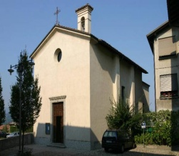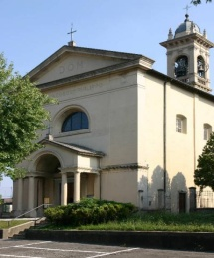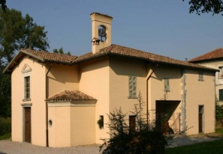

**PARROCCHIA Ss. GIACOMO e FILIPPO MERONE**

**14 SETTEMBRE 2014 – Anno II, n° 82**

**- ESALTAZIONE DELLA SANTA CROCE -**

*Nm 21, 4b – 9:Chiunque, dopo essere stato morso, guarderà il serpente, resterà in vita*

*Sal 77 (78): Sei tu, Signore, la nostra salvezza*

*Fil 2, 6 – 11: Gesù Cristo umiliò se stesso; per questo Dio lo esaltò.*

*Gv 3, 13 – 17: Bisogna che il figlio dell’uomo sia innalzato.*

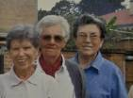La festa dell’Esaltazione della Croce, prevalendo alle celebrazioni ordinarie delle liturgie domenicali, richiama il “segno” dell’appartenenza a quel “Dio che ha tanto amato il mondo da dare il suo Figlio unigenito perché chiunque crede in lui non vada perduto, ma abbia la vita eterna.” Festa cristiana tra le più antiche, collegata alla consacrazione della basilica del Santo Sepolcro, ed evocatrice del “rinvenimento” della Croce a Gerusalemme per opera di Elena, Regina Madre dell’imperatore Costantino, secondo il racconto della “Storia della vera della Croce”, come il pittore Piero della Francesca la raffigurò nella chiesa di S. Francesco ad Arezzo. Tale è quindi la forza e la bellezza di questo Segno che ogni cristiano porta inscritto nel suo corpo e nella sua esistenza, e dal quale ogni particolare della realtà viene ricondotto alla verità che da esso risplende. Segno con il quale inizia e si conclude la giornata. Segno di conforto e protezione alle intenzioni e alle azioni, come alle imprese e alle opere. Segno presente nelle case come nei luoghi pubblici, nelle scuole come nei tribunali, agli incroci delle strade e sulle cime delle montagne. Segno nelle intemperie della natura, nelle sventure e nelle malattie, dell’anima e del corpo. Segno cancellato o abbattuto. Il Segno della Croce: vittoria su ogni male, vittoria di Cristo che dalla Croce regna. Trionfo del cristiano, condotto dall’obbedienza del Figlio di Dio “umiliato fino alla morte e a una morte di croce” alla verità del “bell’amore e del dono di vita”. Vittoria della Madre: *Stabat Mater*. È quello che abbiamo visto nel sacrificio estremo delle tre suore missionarie in Burundi*. “Quella del missionario è una vita molto difficile. Come si fa a testimoniare l’amore quando tre consorelle vengono uccise così brutalmente? Noi, quando andiamo, andiamo avanti. Nel senso che nel nostro paniere mettiamo incontro tutto, fin dal primo giorno del cammino missionario. Durante la guerra del 1993, ogni mattina mi svegliavo e mi dicevo: stasera tornerò vivo a casa? Noi siamo legati a una cosa sola: a quel pizzico di speranza da portare in giro per creare il modo nuovo, e nasce anche da drammi come questo che ci tocca da vicino. Ai miei ragazzi lo dico sempre: vogliamo essere delle persone che cambiano il modo? Se lo volgiamo veramente dobbiamo mettere in conto tutto. Anche la Croce.”*

***Claudio Marano***  *missionario saveriano a Bujumbura* (Burundi)

**Inizio dell’Anno Pastorale**

***Solennità della Natività della Beata Vergine Maria***

**Omelia di S.E.R. Card. Angelo Scola, Arcivescovo di Milano**

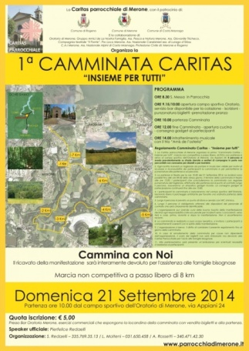… Gli accenni agli elementi della proposta pastorale che ora farò, abituali nel solco della nostra tradizione in questa festa, chiedono anche a voi, sorelle e fratelli carissimi personale e gratuito coinvolgimento. … 2. *Madre del bell’amore,*… *dono di vita*: sono queste dimensioni irrinunciabili di quel “nuovo umanesimo” così necessario alla nostra società plurale. La loro attualità assume uno speciale peso per la nostra Chiesa ambrosiana in vista di Expo 2015. Figli di un Dio che ha scelto di compromettersi con la storia, i cristiani non possono non riconoscere in questa circostanza la mano provvidente del Padre. Il convenire a Milano di centinaia di migliaia di donne e uomini, provenienti da quasi tutti i paesi del mondo, per riflettere sul tema “*Nutrire il pianeta. Energia per la vita*”, muove la nostra libertà a prendere sul serio la proposta pastorale “*Il campo è il mondo*” per percorrere, da testimoni, tutte le vie calcate dall’uomo di oggi. I cristiani, vivendo in pienezza la loro appartenenza a Cristo («*Se qualcuno non ha lo Spirito di Cristo non gli appartiene*», *Rm* 8,5) intendono offrire il loro contributo all’edificazione del nuovo umanesimo in Milano e nelle terre lombarde, vivendo e proponendo, come ancora ci ricorda San Paolo, «*una vita per la giustizia*» (*Rm* 8,10)]. … L’europeo di oggi ha bisogno di un *centro solido* a partire dal quale interloquire con le molte forme di manifestazione culturale e religiosa presenti nelle nostre realtà. È un compito prezioso proprio di quell’educazione alla vita buona che deve mobilitare tutti i fedeli e, in modo decisivo, i laici. Per questo motivo dedicheremo al “nuovo umanesimo” una seconda Nota Pastorale, in occasione della solennità di Sant’Ambrogio. … La proposta pastorale «*Alla scoperta del Dio vicino*» resta decisiva per la risposta della nostra libertà all’iniziativa amante di Gesù e, di conseguenza, per la suscitazione di comunità di cristiani spalancate a 360°. Il grembo materno della vita cristiana è la Chiesa stessa, comunità educante per eccellenza. Non a caso le indicazioni che, insieme al Consiglio Episcopale, ho voluto offrire a tutti in merito alle *comunità educanti* *per l’iniziazione cristiana* delle ragazze e dei ragazzi insistono sul fatto che «*la “comunità educante” vuol essere un’espressione specifica della* Chiesa-comunione*, così come essa vive nella nostra Diocesi…*» (*La comunità educante* II, d). Le nostre comunità educanti sono chiamate ad essere, come diceva l’allora Arcivescovo Montini, «*un ambiente dove tutte le cose che si pensano sono belle… dove tutte le cose sono splendenti*» (4 maggio 1955). … 5. Perché questa insistenza sull’educazione? Perché è l’unica strada che conduce la donna e l’uomo alla riuscita, alla pienezza di vita, in una parola alla santità cristiana. Nell’anno pastorale a cui oggi diamo inizio la Chiesa riceverà il grande dono della beatificazione del nostro amato predecessore l’Arcivescovo Giovanni Battista Montini, il Papa Paolo VI. … »... Per affidare l’anno pastorale a cui oggi diamo inizio a Maria Nascente facciamo ricorso ad una preghiera dell’arcivescovo Montini che ci richiama ad essere quella “Chiesa in uscita” di cui Papa Francesco è testimone deciso: «*O Maria, che hai dato Cristo al mondo e hai assistito gli apostoli nella loro missione di dare Cristo al mondo, dà anche a noi il desiderio e la grazia d’un umile e sincero apostolato; e Tu che sei stata forte fino ad assistere al supplizio di Tuo Figliolo rimanendo dritta sotto la croce, fa che nessuno di noi abbandoni Gesù nel giorno della sua sconfitta terrena, che nessuno di noi arrossisca di confessarlo, che nessuno di noi sia vile e dimentico delle nostre promesse; ma fa che tutti siano degni di dare a lui franca testimonianza di pensiero e di opera*» (22 maggio 1955). Amen

**Camminata Caritas**

**Corso di preparazione al matrimonio**

Si comunica che mercoledì 1 ottobre inizia in parrocchia il corso di preparazione al matrimonio e si ricorda alle coppie interessate di presentarsi al parroco almeno un anno prima della data scelta per la celebrazione delle nozze.

PROMEMORIA

* **Domenica 21 Settembre:** Giornata Diocesana pro seminario.
* **Martedì 23 Settembre:**  ore 14.30 primo incontro di catechismo 1°2°3° Media
* **Giovedì 25 Settembre:** ore 14.30 primo incontro di catechismo 3°4°5° Elementare
* **Venerdì 26 Settembre** (da confermare): ore 21.00 incontro di inizio anno per tutti i genitori: introduzione al catechismo e proposte per l’anno oratoriano.
* **Domenica 28 Settembre:** Festa di apertura dell’oratorio.
* **Venerdì 3 Ottobre:** ore 21,00 Assemblea parrocchiale di inizio anno (da confermare)
* **Domenica 5 Ottobre:** **Festa di S. Francesco**
* **Domenica 12 Ottobre: Festa della Madonna del Rosario e ricorrenza della Dedicazione della Chiesa Parrocchiale**
* **Sabato 18 – Domenica 19 Ottobre:** la due giorni 3° Media e Superiori, con castagnata per tutti (luogo da confermare)
* **23-24-25-26 Ottobre:** SS. Quarantore, e commemorazione nel 20° della morte di Don Attilio Meroni, parroco dal 1977 al 1994